PKP Polskie Linie Kolejowe S.A.
Biuro Komunikacji i Promocji
Zespół rzecznika prasowego
ul. Targowa 74, 03-734 Warszawa
tel. + 48 22 47 3 30 02
rzecznik@plk-sa.pl
www.plk-sa.pl

Kielce, 25 października 2017 r.

Informacja prasowa
Lepsze podróże i zmodernizowane stacje na linii Skarżysko-Kamienna – Sandomierz

Możliwość atrakcyjnych podróży m.in. z Ostrowca Świętokrzyskiego do Sandomierza oraz komfortowe warunki dla podróżnych na 22 stacjach i przystankach, to ważne efekty modernizacji linii Skarżysko-Kamienna – Sandomierz. Inwestycja PKP Polskich Linii Kolejowych S.A. o wartości prawie 379 mln zł, z Programu Operacyjnego Polska Wschodnia, zwiększy także poziom bezpieczeństwa i możliwości transportu kolejowego.

PKP Polskie Linie Kolejowe S.A. podpisały dziś umowę na modernizację linii łączącej Skarżysko-Kamienną z Sandomierzem. To kolejny projekt z Programu Operacyjnego Polska Wschodnia, który wchodzi w fazę realizacji.

- Podpisywana dziś umowa jest kolejnym przykładem na sprawną realizację Krajowego Programu Kolejowego. Zmodernizowana linia łącząca Skarżysko-Kamienną
z Sandomierzem to nowe możliwości dla pasażerów – podkreślił wiceminister infrastruktury i budownictwa Andrzej Bittel.

Modernizacja prawie 100 km linii tworzy warunki dla znacznie lepszych podróży w regionie
i w komunikacji międzyregionalnej. To szansa na przywrócenie regularnego ruchu pasażerskiego z Ostrowca Świętokrzyskiego do Sandomierza. Czas przejazdu szybkich pociągów na tej trasie szacowany jest na ok. 1h 30 min, a na trasie Skarżysko-Kamienna – Ostrowiec Świętokrzyski wyniesie ok. 40 min. Dobre warunki podroży będą uzyskane dzięki przywróceniu prędkości do120 km/h dla pociągów osobowych i 80 km/h dla towarowych.

- Realizacja inwestycji na trasie Skarżysko-Kamienna - Sandomierz stworzy nowe możliwości dla przewozów pasażerskich w regionie - szansę na reaktywację regularnych połączeń na całej trasie. Poprawi się także atrakcyjność podróżowania koleją dla mieszkańców powiatów: skarżyskiego, starachowickiego, ostrowieckiego czy sandomierskiego - mówi wojewoda świętokrzyski Agata Wojtyszek.

Więcej podróżnych na wygodnych przystankach
Dla pasażerów kolei między Skarżyskiem-Kamienną a Sandomierzem wzrośnie komfort obsługi na stacjach i przystankach. PLK przebudują m.in. 35 peronów. Będą wyższe i wygodniejsze dla pasażerów oraz wyposażone w nowe oświetlenie i lepiej oznakowane. Wszystkie obiekty zapewnią dostęp do pociągów osobom o ograniczonych możliwościach poruszania się. Zmienią się stacje: Skarżysko – Kamienna, Wąchock, Starachowice Wschodnie, Kunów, Ostrowiec Świętokrzyski, Bodzechów, Jakubowice, Dwikozy. Również na czternastu przystankach, w tym: Styków Iłżecki, Brody Iłżeckie, Staw Kunowski, Boksycka, Brzustowa Opatowska, Ćmielów, Drygulec, podróżni wygodniej wsiądą do pociągów regionalnych.
Nowe tory i urządzenia
W ramach modernizacji linii planowana jest wymiana ponad 100 km toru i 25 km sieci trakcyjnej. Wyremontowanych zostanie 106 obiektów inżynieryjnych, m.in.: 34 mosty i 4 wiadukty drogowe. Poziom bezpieczeństwa w ruchu kolejowym i drogowym zwiększy modernizacja 69 przejazdów. Znaczący wpływ na rozkładowe kursowanie pociągów będzie miała wymiana ponad 100 rozjazdów, istotnych elementów układu torowego na stacjach. Projekt zakłada również zwiększenie przepustowości linii dzięki nowym urządzeniom sterowania ruchem kolejowym oraz modernizacji urządzeń na nastawniach.

Łączymy Polskę, łączymy regiony
- Inwestycje z Krajowego Programu Kolejowego znacząco poprawiają komunikację
w województwie świętokrzyskim. Dziś podpisana umowa za 379 mln zł zapewni dobre podróże na trasie Skarżysko–Kamienna – Sandomierz. Przygotowujemy także dokumentację na półmiliardową inwestycję Skarżysko Kamienna – Kielce – Kozłów. Atrakcyjniejsze połączenia w Polsce Wschodniej zwiększą udział transportu kolejowego w przewozach towarowych i pasażerskich w skali regionalnej i krajowej – mówi Arnold Bresch, członek Zarządu PKP Polskich Linii Kolejowych S.A.

Wartość umowy na „Prace budowlane na linii kolejowej nr 25 na odcinku Skarżysko-Kamienna – Sandomierz” to 378,8 mln zł netto. Inwestycję w formule „projektuj i buduj” zrealizuje ZUE S.A. Finansowanie inwestycji przewidziano z Programu Operacyjnego Polska Wschodnia. Roboty budowlane zaplanowano na lata 2018-2021.

Projekt wpisuje się w tzw. Kolejową Magistralę Wschodnią, która usprawni komunikację między Olsztynem, Białymstokiem, Lublinem, Rzeszowem i Kielcami.

To kolejna inwestycja PLK w województwie świętokrzyskim. Na atrakcyjność kolei w regionie wpłynie także planowana modernizacja linii nr 8 na odc. Skarżysko-Kamienna – Kielce – Kozłów. Poprawę skomunikowania regionu z woj. podkarpackim umożliwią także inwestycje na linii nr 25 z Mielca do Dębicy oraz przebudowa trasy Stalowa Wola – Tarnobrzeg / Sandomierz – Ocice / Padew.

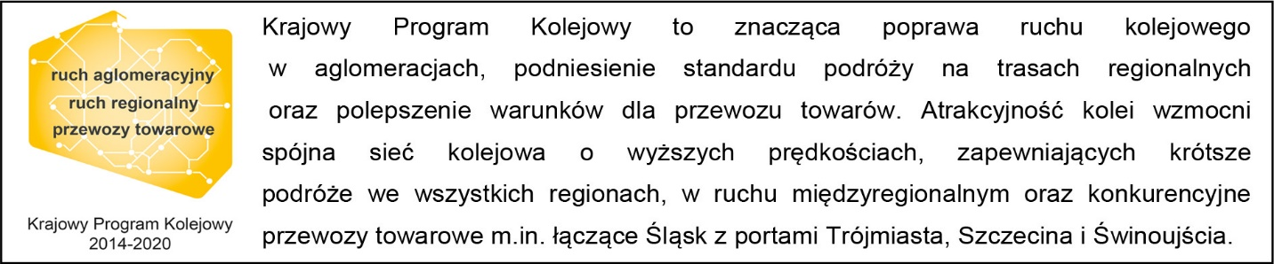

Kontakt dla mediów:
Mirosław Siemieniec
Rzecznik prasowy
PKP Polskie Linie Kolejowe S.A.
rzecznik@plk-sa.pl
694 480 239

